
设计模式与系统架构分析报告



系 （院）： 计算机科学学院
课 程： 设计模式与系统架构
指导教师： 向华
专业班级： 计算机科学与技术11403班
姓 名： 祁燕辉
学 号： 201403674
设计时间： 2017.6.12 - 2017.6.25

一、带有SpringMVC的GitHub仓库地址https://github.com/eson15/SpringMVC_Study
二、SpringMVC架构
Spring MVC是结构最清晰的MVC Model 2实现，是一个基于MVC的Web框架，是spring框架的一个模块，所以SpringMVC和Spring无需通过中间整合层进行整合。

三、springmvc工作原理以及源码分析
1、springmvc请求处理流程
2、springmvc的工作机制
3、springmvc核心源码分析

1、springmvc请求处理流程
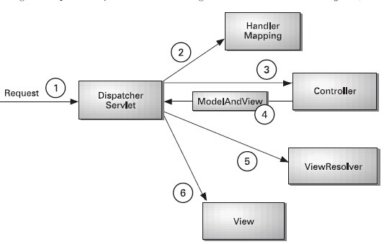
这个图描述了springmvc的整个执行的流程，结合上图，我描述一下springmvc的处理流程：
1)Spring mvc请所有的请求都提交给DispatcherServlet,它会委托应用系统的其他模块负责负责对请求进行真正的处理工作。
2)DispatcherServlet查询一个或多个HandlerMapping,找到处理请求的Controller。
3）DispatcherServlet请请求提交到目标Controller。
4）Controller进行业务逻辑处理后，会返回一个ModelAndView。
5）Dispathcher查询一个或多个ViewResolver视图解析器,找到ModelAndView对象指定的视图对象。
6）视图对象负责渲染返回给客户端。
2、springmvc的工作机制
在容器初始化时会建立所有url和controller的对应关系,保存到Map<url,controller>中.tomcat启动时会通知spring初始化容器(加载bean的定义信息和初始化所有单例bean),然后springmvc会遍历容器中的bean,获取每一个controller中的所有方法访问的url,然后将url和controller保存到一个Map中;
这样就可以根据request快速定位到controller,因为最终处理request的是controller中的方法,Map中只保留了url和controller中的对应关系,所以要根据request的url进一步确认controller中的method,这一步工作的原理就是拼接controller的url(controller上@RequestMapping的值)和方法的url(method上@RequestMapping的值),与request的url进行匹配,找到匹配的那个方法;
确定处理请求的method后,接下来的任务就是参数绑定,把request中参数绑定到方法的形式参数上,这一步是整个请求处理过程中最复杂的一个步骤。springmvc提供了两种request参数与方法形参的绑定方法:
①通过注解进行绑定,@RequestParam
② 通过参数名称进行绑定.
使用注解进行绑定,我们只要在方法参数前面声明@RequestParam(“a”),就可以将request中参数a的值绑定到方法的该参数上.使用参数名称进行绑定的前提是必须要获取方法中参数的名称,Java反射只提供了获取方法的参数的类型,并没有提供获取参数名称的方法.springmvc解决这个问题的方法是用asm框架读取字节码文件,来获取方法的参数名称.asm框架是一个字节码操作框架,关于asm更多介绍可以参考它的官网.个人建议,使用注解来完成参数绑定,这样就可以省去asm框架的读取字节码的操作.
3、springmvc核心源码分析

主要从以下三个组件分析：

DispatcherServlet组件

DispatcherServlet的继承体系

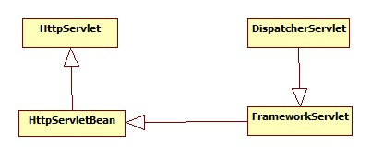

DispatcherServlet初始化过程

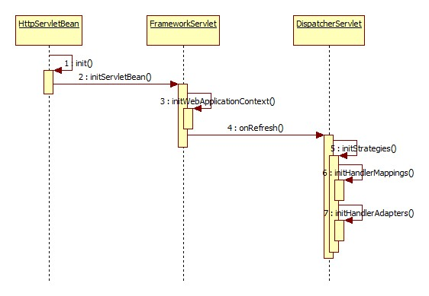

initServletBean方法
protected final void initServletBean() throws ServletException {
this.webApplicationContext = initWebApplicationContext();
initFrameworkServlet();//子类可以实现

}

HandlerMapping组件

类图如下：

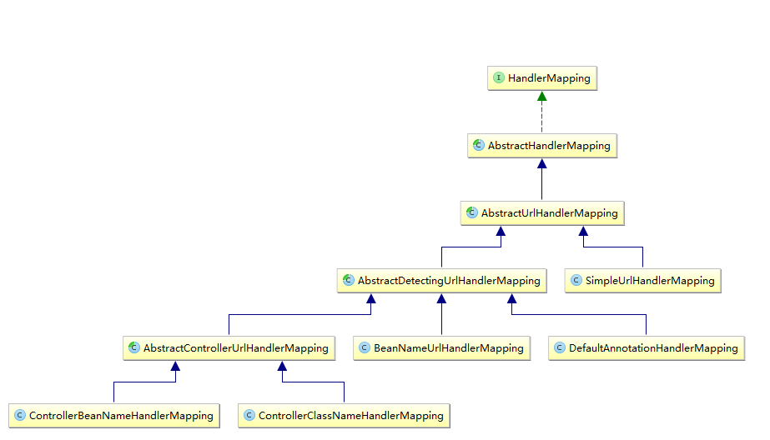

HanlerMappingAPI
public interface HandlerMapping {
//根据选择策略，返回Handler
HandlerExecutionChain getHandler(HttpServletRequest request) throws Exception;
}

3) ViewResolver

类图如下：

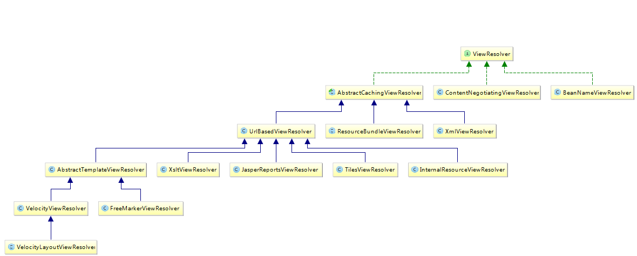

ViewResolver API
public interface ViewResolver {

/**
* Resolve the given view by name.
解析视图
*/
View resolveViewName(String viewName, Locale locale) throws Exception;

}

Spring MVC 的优势

1、清晰的角色划分：前端控制器（DispatcherServlet）、请求到处理器映射（HandlerMapping）、处理器适配器（HandlerAdapter）、视图解析器（ViewResolver）、处理器或页面控制器（Controller）、验证器（ Validator）、命令对象（Command 请求参数绑定到的对象就叫命令对象）、表单对象（Form Object 提供给表单展示和提交到的对象就叫表单对象）。
2、分工明确，而且扩展点相当灵活，可以很容易扩展，虽然几乎不需要；
3、由于命令对象就是一个POJO，无需继承框架特定API，可以使用命令对象直接作为业务对象；
4、和Spring 其他框架无缝集成，是其它Web框架所不具备的；
5、可适配，通过HandlerAdapter可以支持任意的类作为处理器；
6、可定制性，HandlerMapping、ViewResolver等能够非常简单的定制；
7、功能强大的数据验证、格式化、绑定机制；
8、利用Spring提供的Mock对象能够非常简单的进行Web层单元测试；
9、本地化、主题的解析的支持，使我们更容易进行国际化和主题的切换。
10、强大的JSP标签库，使JSP编写更容易。

还有比如RESTful风格的支持、简单的文件上传、约定大于配置的契约式编程支持、基于注解的零配置支持等等。

总结

在设计模式课上听老师的讲解对SpringMvc有一个初步的理解，然后课下通过查询相关文档、博客、GitHub，又进一步了解和学习了SpringMvc的原理。

Spring采用MVC设计模式主要是对模型、视图、控制器进行分离，以达到高内聚低耦合的状态，便于代码的重用、相应工作人员进行开发和维护。

注：引用的相关文档

http://blog.csdn.net/shuaicihai/article/details/63052757

http://blog.csdn.net/zhongyoubing/article/details/51346482

http://blog.csdn.net/eson_15/article/details/51689648

